Guatapé, 29 de diciembre de 2025.

LA DIRECTORA EJECUTIVA DE MUNICIPIOS ASOCIADOS DE LA SUBREGIÓN DE EMBALSES RÍO NEGRO NARE “MASER”

CERTIFICA

Que MARIA JOHANA LÓPEZ VALENCIA, identificada con C.C. 1037236130, cumplió satisfactoriamente con LOS MUNICIPIOS ASOCIADOS DE LA SUBREGIÓN DE EMBALSES RÍO NEGRO NARE “MASER”, en el periodo comprendido entre el 01 y el 30 de diciembre del presente año; en la ejecución del Contrato de Prestación de Servicios 011-2025, cuyo objeto es: PRESTACIÓN DE SERVICIOS PROFESIONALES Y DE APOYO A LA GESTIÓN COMO CONTADORA EXTERNA PARA LA ASISTENCIA PERMANENTE AL ÁREA CONTABLE, A LOS MUNICIPIOS ASOCIADOS DE LA SUBREGIÓN DE EMBALSES DE LOS RÍOS NEGRO NARE- MASER.

Por tal motivo autorizo el pago por valor de TRES MILLONES DE PESOS M.L. ($3.000.000).

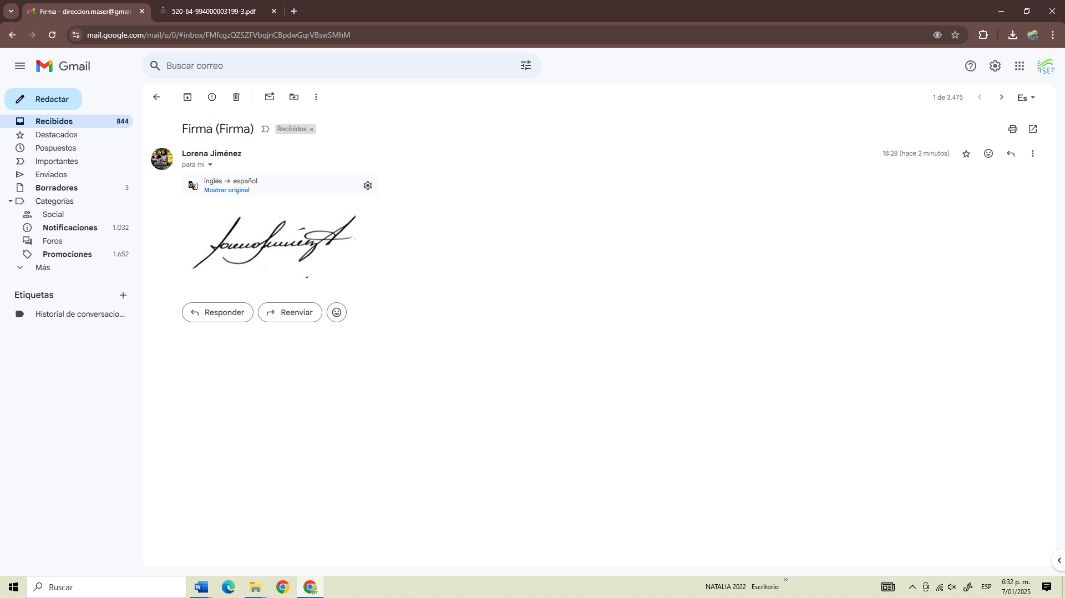

LORENA PATRICIA JIMENEZ ARCILA
Directora Ejecutiva

